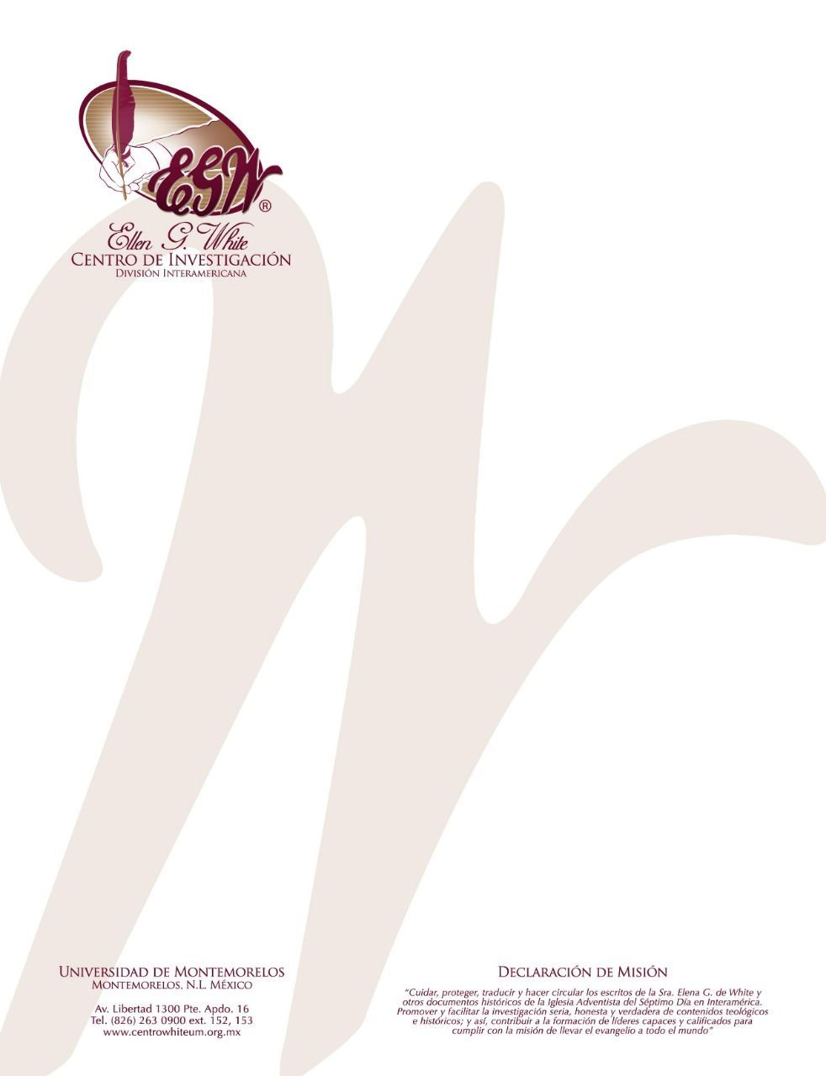

Pregunta 5

(101 Preguntas acerca de Ellen White y sus Escritos, por William Fagal, págs. 26-28)

¿Cometió Ellen White Errores?

Vi un sitio en la red defender la obra de Ellen White. Hubo una cosa que me sorprendió. Decía, “Ellen White cometió errores”. ¿Cuántos errores cometió, y como puedo asegurarme que partes de su obra son verdaderas y cuales erróneas? Dijo algunas cosas—muchas cosas—que parecen errores, y me gustaría saber si solo parecen errores o realmente lo son—por ejemplo, lo que dijo acerca de las novelas, anillos de compromiso, deportes como el tenis, etc.

La pregunta que realmente estás haciendo es, dio, Ellen G. White, información errónea a la iglesia—¿instrucción que solo refleja su percepción divina en lugar de la voluntad divina? Ofrece varios ejemplos de las cosas que aparentan ser errores. Noto que la mayoría tienen que ver con asuntos del estilo de vida.
Todos estamos sujetos a una tendencia muy humana, la cual es defender como correcto cualquier cosa que deseemos hacer. Cuando alguien viene y dice que lo que estamos haciendo no es correcto, instintivamente concluimos que el o ella esta en lo incorrecto o equivocado. La Sra. White vio esto ocurrir muchas veces en su ministerio. Escribió.
Si las opiniones preconcebidas o ideas particulares de algunos son atacadas al reprobarlas en los testimonios, tienen una carga de inmediato de presentar su posición para discriminar entre los testimonios, definiendo cual es el juicio humano de la Hermana White, y cual es la palabra del Señor. Todo lo que sostiene sus ideas queridas es divino, y los testimonios para corregir sus errores son humanos—las opiniones de la Hermana White. Hacen nulo el consejo de Dios por su tradición. –Manuscrito 16, 1889 (Mensajes Selectos, 3:68).
En la página de inicio del sitio al cual te referiste, una de las ligas principales dice, “Ellen White Cometió Errores”. Cuando entras ahí, ves un pequeño ensayo acerca de la pregunta. Note lo que el primer párrafo dice acerca del tipo de errores al cual se está refiriendo.
Ellen White misma nunca dijo que era imposible que ella errase cuando se trataba de detalles históricos, fechas, y otra información similar. Aclaró que ni ella, ni los profetas bíblicos, eran la “pluma” de Dios sino sus “escribanos”. Algunas de las discrepancias cronológicas en la Biblia (presentadas tan a menudo por críticos de la Biblia) son bueno ejemplos de lo que se refería (“Ellen White Cometió Errores”, http://www.ellen-white.com/EllenWhiteMistakes.html).
Asé estos son los tipos de errores que el sitio red se está refiriendo—cosas como detalles históricos, fechas, etc. En una ocasión, la Sra. White menciono algo acerca de los cuarenta cuartos en el Sanatorio de Paradise Valley un hombre tomó esto para decir que había perdido toda confianza en la Sra. White porque sabía que solo habían treinta y ocho cuartos en el sanatorio. Ella lo reprendió por poner en el mismo nivel asuntos comunes con asuntos espirituales (ver Mensajes Selectos, libro 1, páginas 38,39). La Sra. White nunca dijo estar inspirada acerca de asuntos comunes. Pero en asuntos de instrucción espiritual para la iglesia, comprendía que tenía que dar la instrucción que el Señor le había dado, no lo que era su opinión meramente.
Algunas veces cambian las condiciones y con ellas, la aplicación de la instrucción que daba. Por ejemplo, en un momento en el siglo diecinueve, la Sra. White se oponía a que los Adventistas del Séptimo Día compraran bicicletas. Hoy, la mayoría de Adventistas del Séptimo Día poseen bicicletas o las han poseído en su niñez. ¿Estaba equivocado el consejo de la Sra. White? No. Protestaba gastos enormes de fondos para bicicletas (las cuales, en el momento que escribió, típicamente costaban una cantidad igual a muchos meses de ganancias) sin ningún propósito otro que enseñar su “juguete” o competir en las carreras. Aunque algunas bicicletas aun entran de esta categoría, la mayoría son de un costo modesto y proveen recreación saludable y transportación. Las condiciones han cambiado, y también la aplicación del consejo ha cambiado. El consejo que dio acerca de las bicicletas puede aplicar muy bien a algún otro gasto extravagante.

Acerca de los ejemplos de los cuales usted ha preguntado, podrías tomar un vistazo cuidadoso para ver si puedes descubrir los principios que impulsaron los detalles específicos de su consejo. ¿Han cambiado las condiciones de tal manera que afecten la aplicación de los principios? Por ejemplo, para mencionar un asunto que usted presentó, la Sra. White se oponía a los teatros principalmente por su contenido moral. ¿Ha mejorado el teatro (o ahora, las películas o aun la programación televisiva) hasta el punto en el cual los cristianos pueden sentir que se acercan al Señor como resultado? ¿Dicha experiencia los preparará para el cielo o para ser canales que el Espíritu Santo puede utilizar para ganar almas para el Salvador? O ¿Tiende el teatro a abundar de los mismos pecados que pusieron a nuestro Salvador en la cruz? Observando los principios que fundamentan sus consejos, podríamos preguntar, ¿Es el teatro el lugar donde los cristianos habrían de buscar entretenimiento?
Considero que si busca los principios que proveen la base para el consejo que ha preguntado, encontrará que el consejo no estaba equivocado cuando fue dicho y que en general el consejo aun aplica muy bien. El decir esto no implica que el consejo sea muy popular, porque todos tenemos la tendencia, de la cual escribí al principio del mensaje—la tendencia de justificar lo que nuestra naturaleza caída nos dicta como interesante, divertido, o deseable y ampliamente practicado por otros. Sin embargo, como cristianos no somos llamados a seguir a la multitud ni seguir las invitaciones de nuestros propios deseos. Jesús dijo, “Se fiel hasta el fin, y yo te daré la corona de la vida” (Apocalipsis 2:10, RV).

